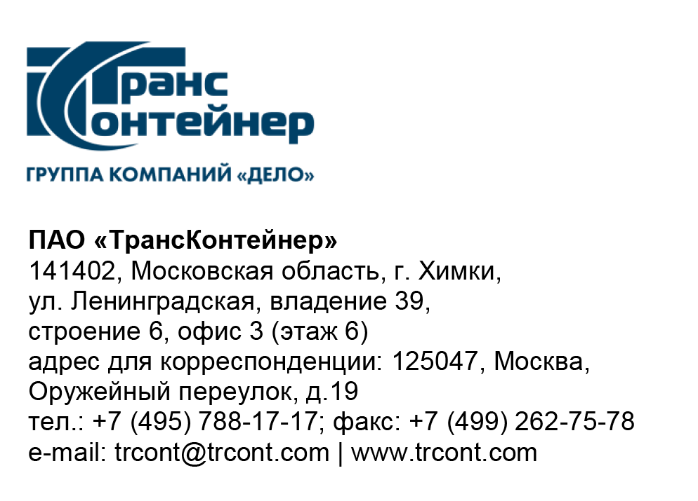

_15.08.2023___№_______б/н________
на № - от____-________________

Разъяснения к документации о закупке запроса предложений в электронной форме № ЗПэ-ЦКПКЗ-23-0028 по предмету закупки «Поставка моноблоков для нужд ПАО "ТрансКонтейнер"» (Запрос предложений)

Вопрос № 1:
«В пункте технические характеристики закупаемого Оборудования в графе компания-производитель указаны следующие значения (компании): MSI, Lenovo, HP Inc, Phillips, Dell, ASUS, Acer, Samsung, Sony, Toshiba. Учитывая текущую ситуацию с поставками из-за ухода из России большей части данных компаний поставки моноблоков данных компаний затруднены, а в некоторых случаях – невозможны. Такое оборудование несет в себе ряд технологических особенностей, характерных для того или иного производителя и не сможет быть отремонтировано при помощи оригинальных запасных частей. В то же время, существует возможность поставки моноблоков на элементной базе тех же производителей, но с локализованной крупноузловой сборкой в России. Такие моноблоки будут являться серийно произведенными с унифицированными компонентами, легко поддающимся ремонту и обслуживанию при помощи оригинальных комплектующих. Кроме того, такие моноблоки не будут отличаться от моноблоков вышеупомянутых компаний ничем, кроме места сборки.
В связи с чем возникает вопрос – возможна ли поставка моноблока, собранного на элементной базе производителей MSI, Lenovo, HP Inc, Phillips, Dell, ASUS, Acer, Samsung, Sony, Toshiba, при учете согласования с заказчиком всех компонентов, которые войдут в моноблок и отображения данной информации в официальных документах??»

Ответ № 1:
Пунктом 4.6 раздела 4 «Техническое задание» документации о закупке Запроса предложений установлено следующее:
- функциональные, технические и качественные характеристики поставляемого Оборудования должны соответствовать характеристикам, указанным в таблице № 2 Технического задания.
В таблице № 2 определены компании-производители, закупаемого оборудования: MSI, Lenovo, HP Inc, Phillips, Dell, ASUS, Acer, Samsung, Sony, Toshiba.
Таким образом заявка, содержащая производителя моноблоков, не соответствующего Техническому заданию (таблица №2), будет отклонена от участия в Запросе предложения.

Председатель постоянной рабочей группы
конкурсной комиссии аппарата управления А.Е. Курицын

